11.05.2020. 18 группа МЛ.
Тема : Социальная роль и социальный статус .

1) вопрос . Социальная роль.
Социальная роль – это образец поведения , закрепившийся как целесообразный для людей определенного статуса .
Человек учится ролевому поведению в процессе социализации , а также в течение своей жизни приобретая новые статусы .
Освоение ролевых функций проходит через 3 стадии.
-1- имитация – повторение ,
-2- проигрывание – переход отодной роли к другой,
-3-групповое членство- освоение определенной роли в рамках значимой для данного человека социальной роли.
Социальная роль проявляется в виде ролевого ожидания и ролевого исполнения .
Ролевое ожидание – это ожидаемая модель поведения в соответствии с данным статусом .( студент – ожидаемое поведение – хорошая успеваемость ) .
Ролевое исполнение – это фактическое поведение человека , имеющего определенный статус.(студент – кроме успевающих ,к сожалению есть неуспевающие ).
Ролевое ожидание и ролевое исполнение стремятся к совпадению , но не всегда совпадают так как люди отличаются друг от друга характером , темпераментом , силой воли . такое несовпадение может приводить к конфликту когда ролевые требования человек не в состоянии выполнить , отсюда возникают семейные конфликты , на работе или в учебе , в учебной группе .
В молодости человек выполняет много ролей .(дома , в техникуме , в спортивных секциях, творческих коллективах, на улице).
Совокупность ролей , соответствующих данному статусу называется ролевым набором .
Ролевые конфликты порождают ролевую напряженность , что и приводит к неурядицам на работе . дома и т.д.Поэтому важно определить для себя важную роль --- доминанту. Что на данный момент вашей жизни является главным и определяющим !!!
Задание :
1) прочитать и законспектировать материал.
2) Привести конкретные примеры из вашей жизни ролевых ожиданий и ролевых исполнений .

12.05.2020. 18 группаМЛ.
2) Социальный статус.
Социальный статус – это соотносительное с другими положение человека в социальной системе, обусловленное выполняемыми им социальными функциями с вытекающими из них правами и обязанностями .( пример школьник , студент, преподаватель). Разные статусы – разное положение в обществе, разные права и обязанности .
Каждый человек в течение жизни имеет множество различных статусов , так как выполняет разные социальные роли.
Статусы делятся на предписанные и достигаемые .
Предписанные :
- национальный
- половой
- географический место рождения у всех конкретное и одно( Человек родился в Батайске- его статус –уроженец города Батайска)
- родственный : сын ,дочь, внук , брат или сестра и т.д.
Достигаемые :
- профессиональный ,
- должностной ,
- творческий ( участник или лауреат конкурса )
- спортивный – ( чемпион какого-то соревнования )
- партийный – ( член какой-то партии или организации).
Среди всех статусов есть главный . определяющий место человека в системе общественных отношений ,а также личную самооценку .
Поведение человека , связанное с его статусом называется социальной ролью.
Задание :
1) прочитать и законспектировать материал.
2) Расписать все свои статусы .
3) Привести примеры статусов с которыми живут некоторые наши сограждане , но вы никогда такой статус не получите.

14.05.2020. 18 группа МЛ.
Практическое занятие :
Социальная структура в современном Российском государстве .
Повторить материал за 11.05 Социальная структура России , и составить схему современного российского общества.
Это изображается в виде треугольника , внутри его прочертить 15 линий и в них разместить разные слои нашего общества с названием каждого слоя.
ВНИМАНИЕ!!!!
Треугольник разместите на всю страницу тетради , чтобы легко читалось.

15.05.2020.18 группа. МЛ

Тема : Социальный контроль .
1) вопрос . Социальный контроль
Социальный контроль – это контроль обеспечивающий упорядоченное взаимодействие членов общества посредством нормативного регулирования , включающего социальные нормы (правила ) и санкции (поощрения или наказания ).
Социальные нормы – это правила поведения людей в различных сферах общественной жизни . Нормы морали, нормы обычаев, корпоративные нормы , нормы религиозные и правовые .
Социальные санкции – это различного рода поощрения или наказания .
Социальный контроль бывает формальный и неформальный .
Формальный осуществляют государственные организации посредством методов изоляции , обособления , реабилитации.
Изоляция – устранение контактов индивида с обществом и применяется к лицам , совершившим преступления.
Обособление – это прекращение контактов индивида с обществом на короткий период . Арест – 15 суток.
Реабилитация –это подготовка индивида к возвращению в общество и выполнению им социальных ролей .
Неформальный контроль проявляется в поощрении , в критике , насмешках над девиантом , изгнании его из группы.
Социальный контроль связан с социализацией , в ходе которой человек усваивает необходимые для общества образы поведения , и в дальнейшей своей жизни не задумывается о сущности своего поведения так как реализует его на уровне привычки .Он сам отбирает для себя образцы поведения , соответствующие общепринятым нормам .
2)Девиантное поведение .
Поведение людей , не соответствующее нормам и общепринятым ценностям называется девиантным .
Девиации или отклонения от нормы бывают как положительные так и отрицательные .
Положительные девиации приносят пользу обществу . Пример гении ,ученые , святые , выдающиеся спортсмены , талантливые актеры , ученые , люди , обладающие какими-то сверх возможностями .
Отрицательные девиации –Маньяки , убийцы, террористы , бандиты , алкоголики, наркоманы , бомжи . Все эти люди приносят вред обществу , представляют опасность .
Причины девиации :
- биологическая,
- психологическая ,
- социальная .
Отсутствие отклонений в поведении членов общества способствует становлению в нем социального порядка .
Задание :
1). Прочитать и законспектировать материал .
2) . Найти интересные примеры девиации , о людях с удивительными способностями .

Социальные отношения –это устойчивая система связей индивидов , сложившаяся в процессе их взаимодействия друг с другом в условиях данного общества.
Социальная структура общества –это совокупность социальных групп и слоев общества , отличающихся своим социальным положением и возможностями .
Человеческое общество очень разнообразно и многолико , это объясняется тем , что люди имеют разные материальные возможности . Деление общества на различные классы определяется отношением людей к средствам производства одни являются собственниками , а другие ничего не имеют поэтому нанимаются на работу к собственникам или работодателям .Так в обществе появляются богатые и бедные .

Социальная стабильность общества – это важнейшее условие его существования .
Стабильность в обществе достигается за счет того, что в нем осуществляется социальные изменения в нужный момент и нужном месте , т.е. своевременно, без потрясений в форме революций и гражданских войн.
Общество представляет собой совокупность различных социальных общностей и групп.
Группы бывают :
- большие и малые ,
-номинальные и реальные ,
- первичные и вторичные ,
-референтные и группы членства.
Социальная структура показывает деление общества по «Горизонтали».
2) Социальная стратификация .
Социальная стратификация – структура общества по «вертикали», совокупность слоев , которые называются стратами .
Каждый человек в течение своей жизни занимает разные должности , выполняет разные социальные роли , поэтому он находится на разных этапах жизни в различных социальных слоях. каждый слой это страта. Преодолев один слой- страту ,человек поднимается на другой Т.Е. ПОДНИМАЕТСЯ ПО СОЦИАЛЬНОЙ ЛЕСТНИЦЕ.
Выделяют 4 основания стратификации : доход, власть , образование , престиж . Эти факторы открывают доступ к социальным благам.
Выделяют следующие исторические типы стратификаций : кастовую , рабство, сословную, классовую .
Современная модель стратификации.
Стратификацию современного общества можно представить в виде треугольника или пирамиды . Вершину составляют богатые , центр – средний класс, а основание –низший .
Доля высшего класса составляет 5% от общей численности населения страны Важно для стабильности общества .чтобы росло число среднего класса , но это зависит от политической и экономической ситуации в стране.
Социальная структура современного Российского общества .
Высший класс- это представители верховной власти и крупного бизнеса , высокопоставленные чиновники федеральных и региональных органов власти , крупные предприниматели и наиболее преуспевающие представители творческих профессий .
Средний класс-это представители среднего бизнеса , имеющие высокий доход , имеют собственность , а также люди с невысоким доходом , но достаточным для обеспечения основных потребностей .
Низший класс- это слои населения , уровень дохода которых вращается вокруг черты бедности .

Задание : прочитать и законспектировать материал .
Начертить структуру современного Российского общества, обозначив все слои . Выделить 15 слоев , можно и больше.
прочитать и законспектировать материал.

План

- Становление современной рыночной экономики России

- Приватизация.

- Особенности современной экономики России

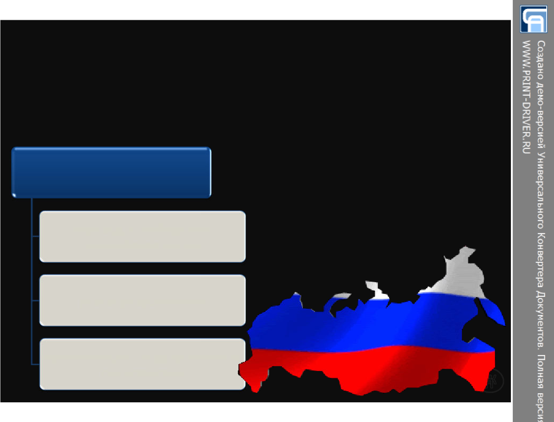
Становление современной рыночной экономики России

- октябре 1991 года правительством был начат России переход к рыночной модели экономического развития.

Основные направления экономических реформ

переход к свободному

ценообразованию

разгосударствление

приватизация государственных

предприятий

На первом этапе введения реформ правительство столкнулось с рядом проблем:

- формирование у граждан определённых качеств необходимых для успешного ведения своего дела в условиях рынка;

- резкое снижение уровня жизни из-за либерализации цен.

Приватизация

Цель приватизации – создание

широкого слоя частных собственников в стране.

Разгосударствление - процесс

сужения государственного сектора в экономике, создание условий для развития негосударственных форм собственности.

Лишение населения накопленных денежных средств не позволило достичь
эффективности приватизации и программы разгосударствления.

процесс передачи государственной собственности в частные руки
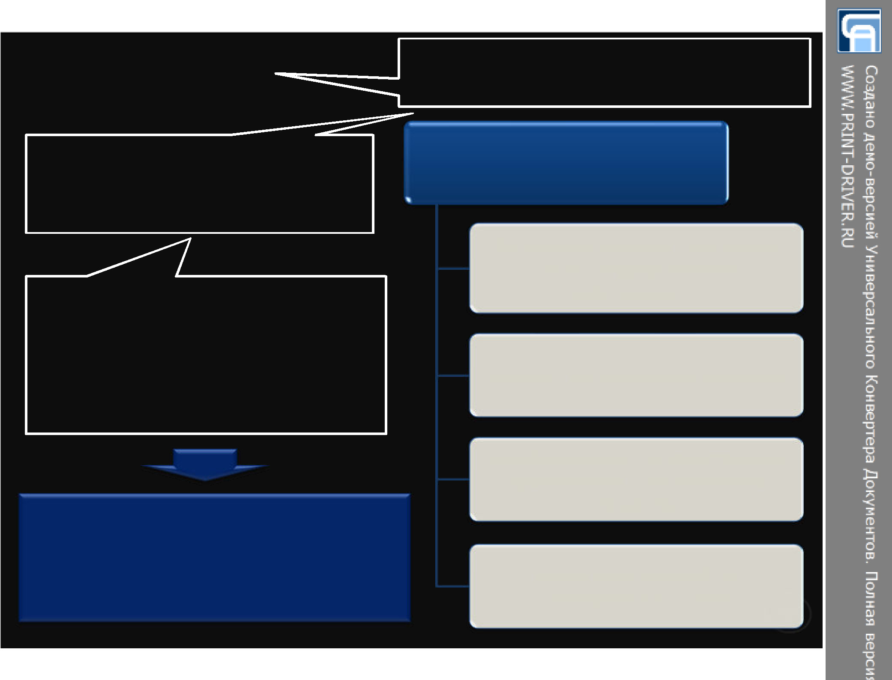

Формы приватизации

бесплатная раздача гражданам части государственной собственности

аренда с последующим выкупом

преобразование государственных предприятий в акционерные общества

выкуп предприятий на конкурентной основе

Итоги реформ

Положительные

формирование в стране рыночной инфраструктуры:

- сеть коммерческих банков

- фондовые и товарные бирж,

- аукционы

Отрицательные
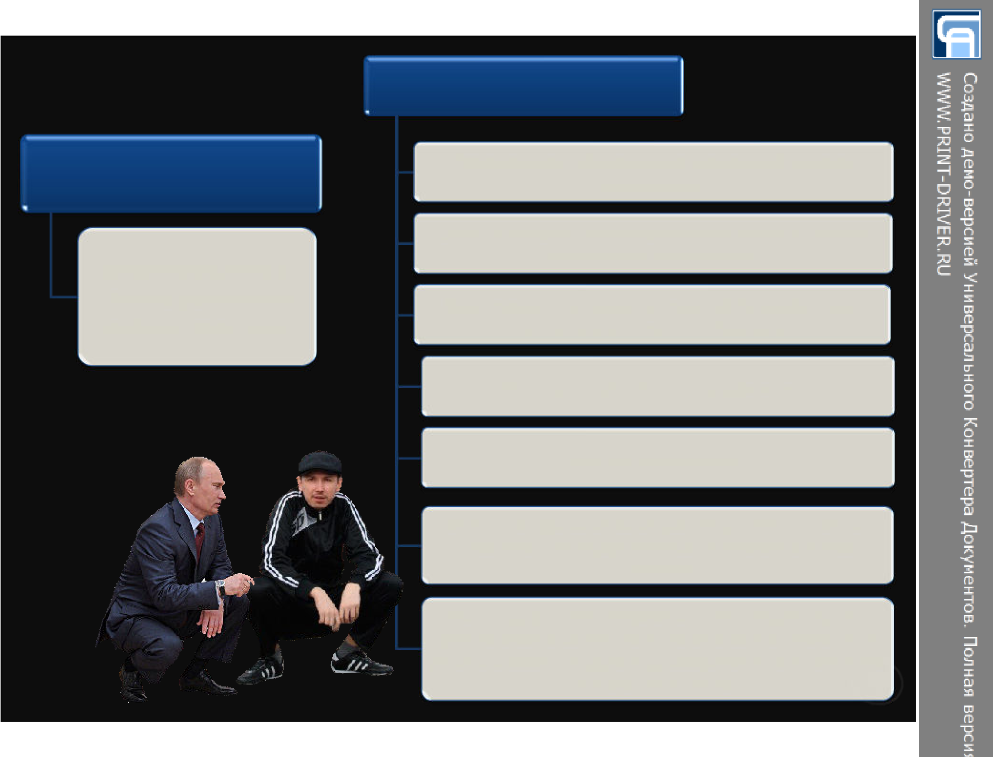

Ускоренное обнищание основной массы

населения

Обесценивание добросовестного труда и потеря

жизненных ориентиров

Возникновение явной и скрытой безработицы,

потеря уверенности в будущем

Массовое забастовочное движение

Кризис неплатежей

Тотальная криминализация общества, усиление срастания государственных и криминальных структур

Рост социальной напряженности, недовольства действиями властей, политической пассивности и разочарования людей в демократических лозунгах начала 90-х годов.

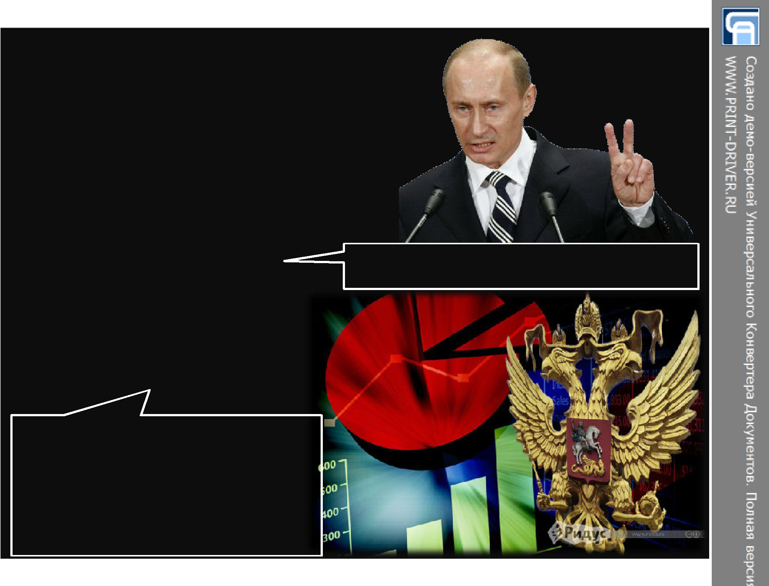
Особенности современной экономики России
- Экономика России является крупномасштабной, что определено большими размерами территории;

- Многообразие природных ресурсов – лесных, минеральных, земельных, водных;
3. Социокультурное разнообразие. | На территории России проживают представители
 | более 100 национальностей и народностей.
- Разница региональных показателей хозяйственного и социального развития субъектов Российской Федерации;

- Экономика России имеет многоукладный характер.

После проведения реформ 1990-х гг. в России имеется несколько основных укладов: капиталистический,

мелкотоварный (мелкие частные

предприятия, фермеры, «челноки»),

государственный, государственно-частный

(смешанный).

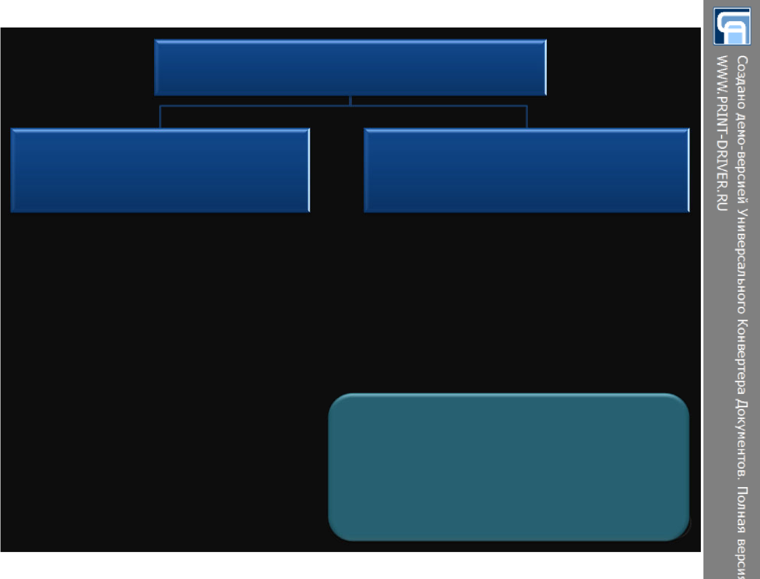
Экономические институты

нормы и правила, по которым

взаимодействуют и осуществляют экономическую деятельность ее участники

- кодексы

- законы

- другие писаные норм экономического поведения

(например, законов, определяющих рамки предпринимательской деятельности, или постановлений по конкретным видам экономической деятельности, экономических правил и норм, устанавливающих права собственности)

системы основополагающих

экономических категорий, а также непосредственных участников экономических отношений

- системы основополагающих экономических категорий (рынок, собственность, конкуренция, налоги, государственное регулирование, бюджет и др.),

- непосредственные участники экономических отношений

(предприниматели, фирмы, организации).

ЗАДАНИЕ: используя знания, полученные на занятии и любую доступную информацию, сформулируйте: какие экономические институты подверглись изменениям в России после распада СССР?

Время выполнения 20 мин.

Вопросы для повторения

- С какими проблемами столкнулось правительство на первом этапе проведения реформ?

- Перечислите основные направления экономических реформ

- Объясните разницу между приватизацией и разгосударствлением.

- Перечислите формы приватизации.

- Перечислите положительные и отрицательные результаты экономических реформ в России.

- Перечислите особенности современной экономики России

- Какие экономические институты подверглись изменениям в России после распада СССР

